www.atlas.gov.tr İçerisinde .KML Dosyası Aktarım Seçeneği Eklenmiştir.

KML dosyası eklemek için; www.atlas.gov.tr üzerinden “KML Dosyası Aktarım” kısmını girilir.
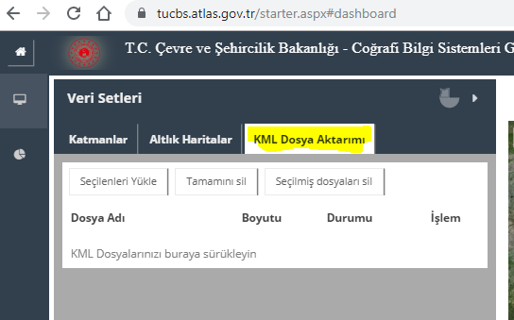

Bilgisayarınızda bulunan *.KML dosyası “KML Dosyalarınızı buraya sürükleyin” kısmını doğru sürüklenir ve bırakılır. Başarılı bir şekilde yüklenme gerçekleştirildiğinde “Durumu” sekmesi altında “Hazır” olarak gözükmektedir.
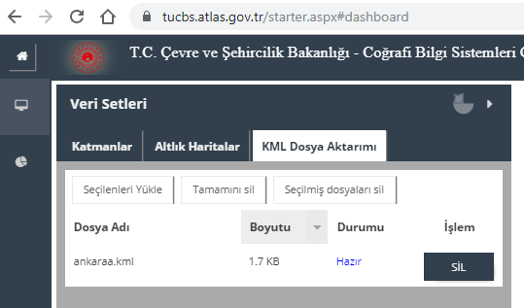

Eklenen .KML dosyalarını seçerek “Seçilenleri Yükle” sekmesine tıklandığında, sağda harita üzerinde “.KML” dosyası görüntülenmektedir.
.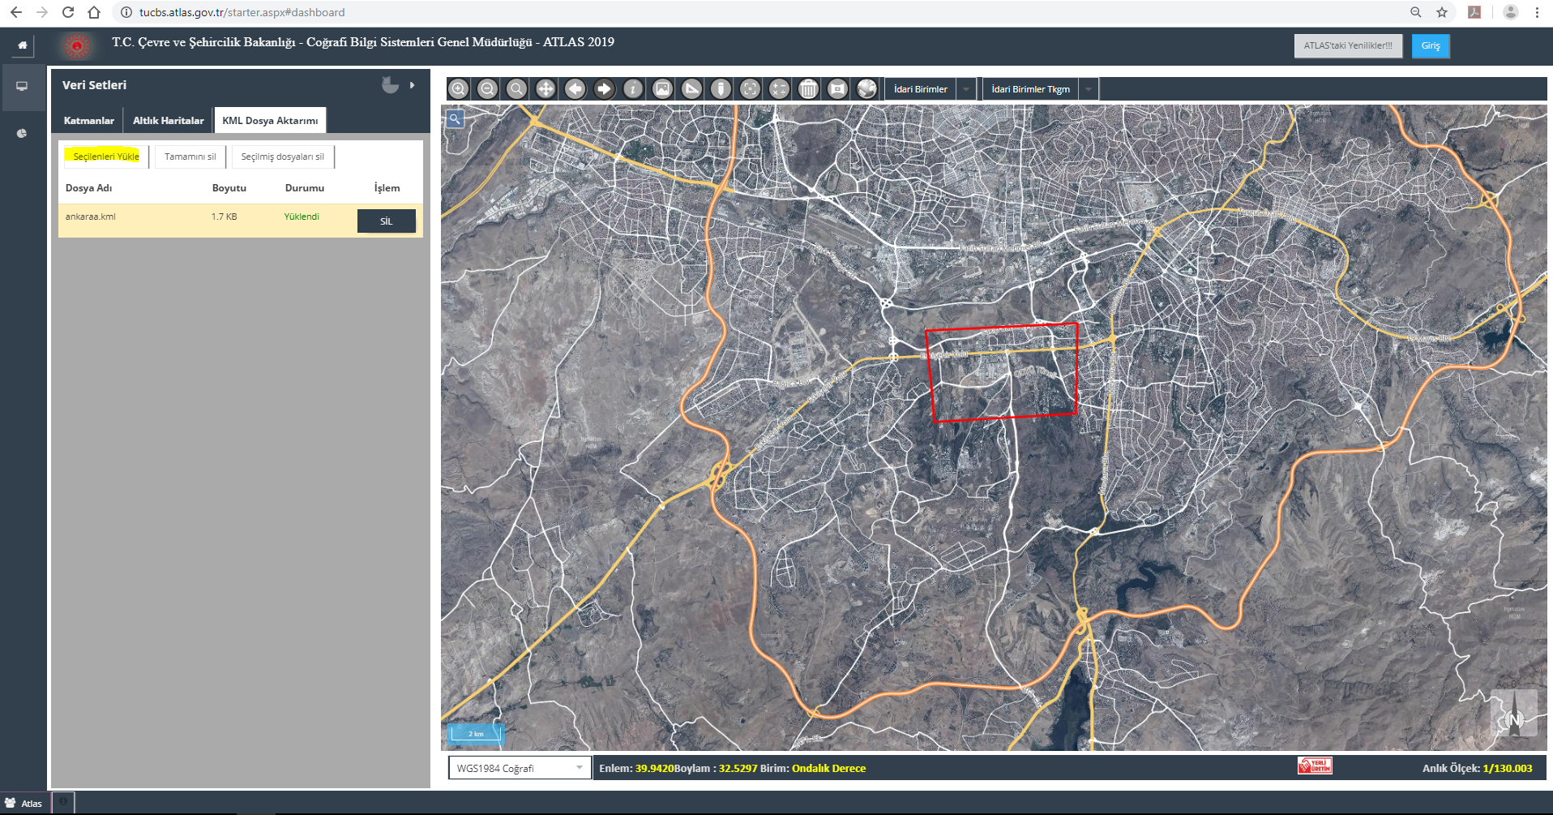

Yüklenen KML dosyası açıkken aynı zamanda Atlas üzerindeki diğer katmanları da görüntüleyip, çalışma alanı içerisinde daha detaylı incelemeler yapılabilmektedir.

